ДАТА: 13.05.2020
Детское объединение: «Маленькие фантазеры»
Педагог дополнительного образования: Якимова Елена Геннадьевна
Время по расписанию: 1 группа 13.10 – 13.50, 14.00 – 14.40,
4 группа 14.50 – 15.30, 15.40 – 16.20,
6 группа 16.30 – 16.55, 17.05 – 17.30

Задание для 1 и 6 группы.
Тема занятия | Содержание | Задания/ Образец для практики | Формы обратной связи  занятия
Рисование на тему «Герои мультфильмов» | - Сегодня мы с вами порисуем на тему «Герои мультфильмов», по центру листа рисуем большой овал (туловище), делим его пополам вертикальной линией и выделяем линию глаз горизонтальной линией сверху.  - Рисуем очки, глаза и рот. Разделительные линии стираем резинкой.  - Далее прорисовываем руки и ноги.  - Рисуем комбинезон.  - Работа в карандаше завершена.  - В цвете будем выполнять на следующем занятии. | 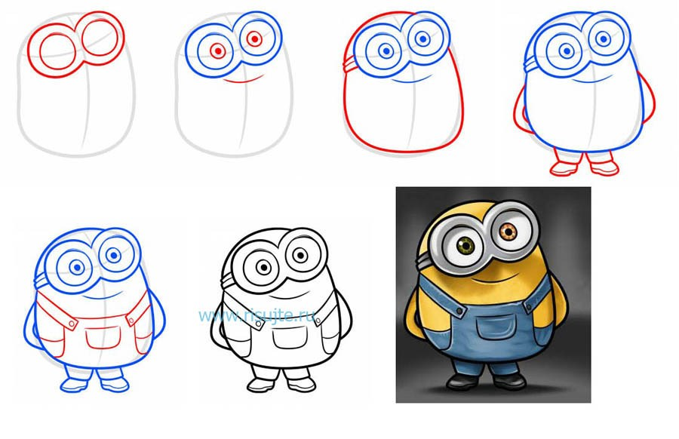 | Готовые работы детей.

Задание для 4 группы.
Тема занятия | Содержание | Задания/ Образец для практики | Формы обратной связи  занятия
Рисуем «Розу» | - В центре листа рисуем изогнутую линию.  - Делим ее по полам квадратом.  - В центре квадрата рисуем круг.  - Делим круг пополам горизонтальной линией.  - Ниже после круга рисуем в стороны две короткие линии.  - В центре круга рисуем спираль.  - В спирали прорисовываем лепестки розы.  - Добавляем волнистые линии на лепестках.  - Рисуем листики.  - Роза готова, можно приступать к раскрашиванию. | 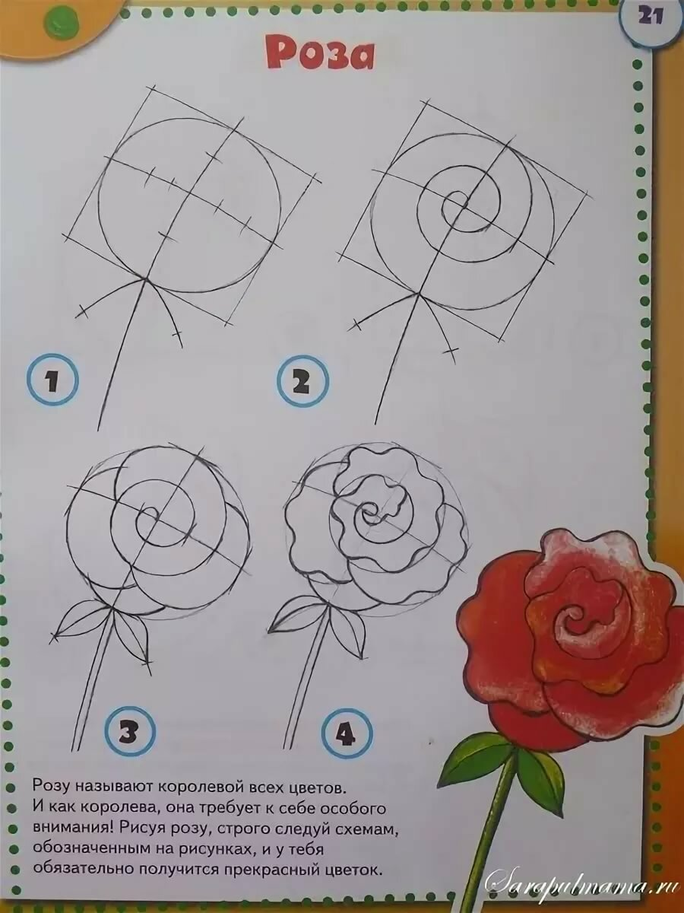 | Готовые работы детей.

